新城街道辽河社区联合街道安全生产股开展
“两节”节前安全生产宣传活动

在中秋、国庆“两节”来临之际，为切实增强辖区居民和商户的安全意识，确保节日期间社区安全生产态势稳定，2025年9月22日，新城街道辽河社区联合新城街道安全生产股开展节前安全生产宣传活动，向商户和居民发放了《新城街道安全生产告知书》和《致广大居民的一封信》。
活动中，工作人员结合实际，向居民宣传了节日期间用火、用电、用气的注意事项，提醒大家外出时要关好门窗，做到人走电断、气关阀闭，防范火灾和燃气事故。同时，工作人员还走进辖区商铺，重点宣传经营场所消防安全、食品安全及应急处置常识，叮嘱经营者切实履行安全主体责任，做到不存侥幸心理、不留安全隐患。居民和商户们认真阅读宣传资料，积极与工作人员交流，纷纷表示要严格遵守安全规范，度过一个平安祥和的假期。
此次宣传活动有效提升了辖区居民和商户的安全防范意识，营造了“人人讲安全、个个会应急”的良好氛围。下一步，辽河社区将继续开展常态化的安全宣传与隐患排查工作，全力筑牢节日期间安全防线，为辖区营造和谐稳定的生活环境。

新城街道辽河社区
2025年9月22日
影像资料：
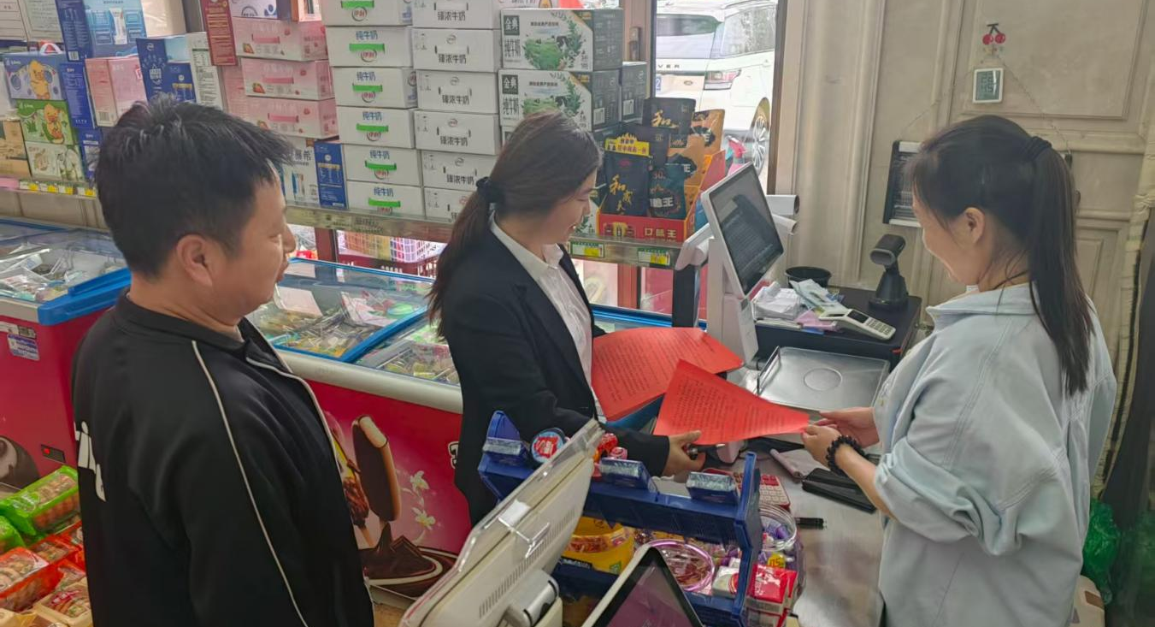图一：2025年9月22日，新城街道辽河社区联合街道安全生产股开展“两节”节前安全生产宣传活动
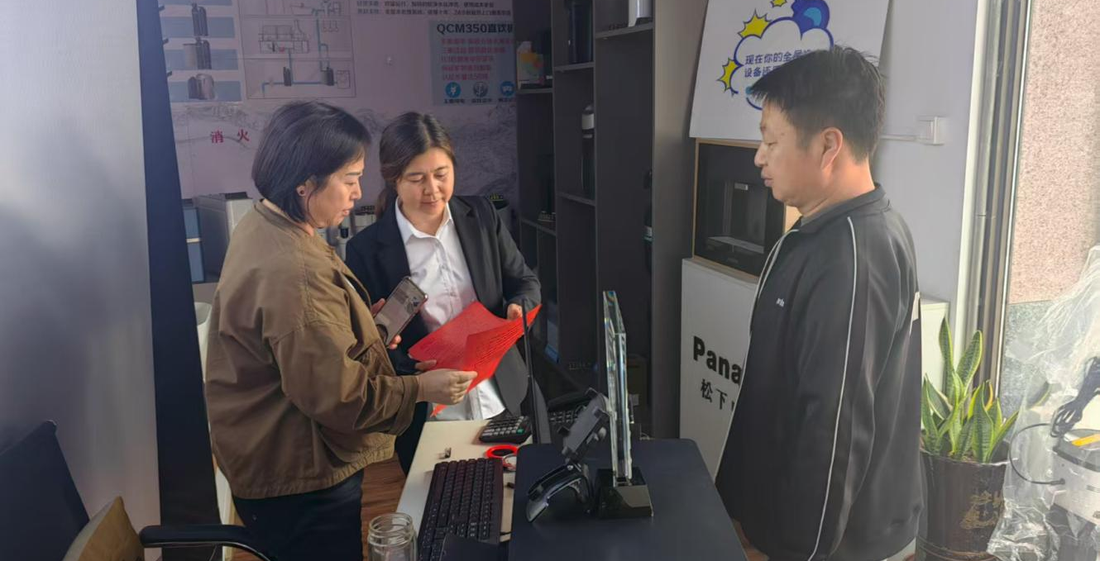
图二：2025年9月22日，新城街道辽河社区联合街道安全生产股开展“两节”节前安全生产宣传活动

